## 1软件启动

直接点击应用程序即可直接打开，如下图所示，如要打开源代码运行，请在 Jupyter Notebook 或者 Pycharm 等可以安装有 Python3.8 以上版本的平台中打开该软件代码（main.py）并运行.

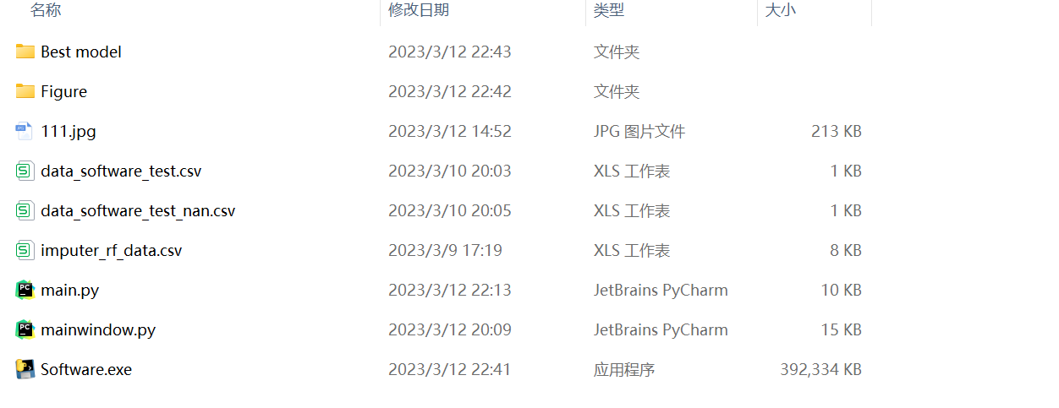

软件打开后界面如下图所示。

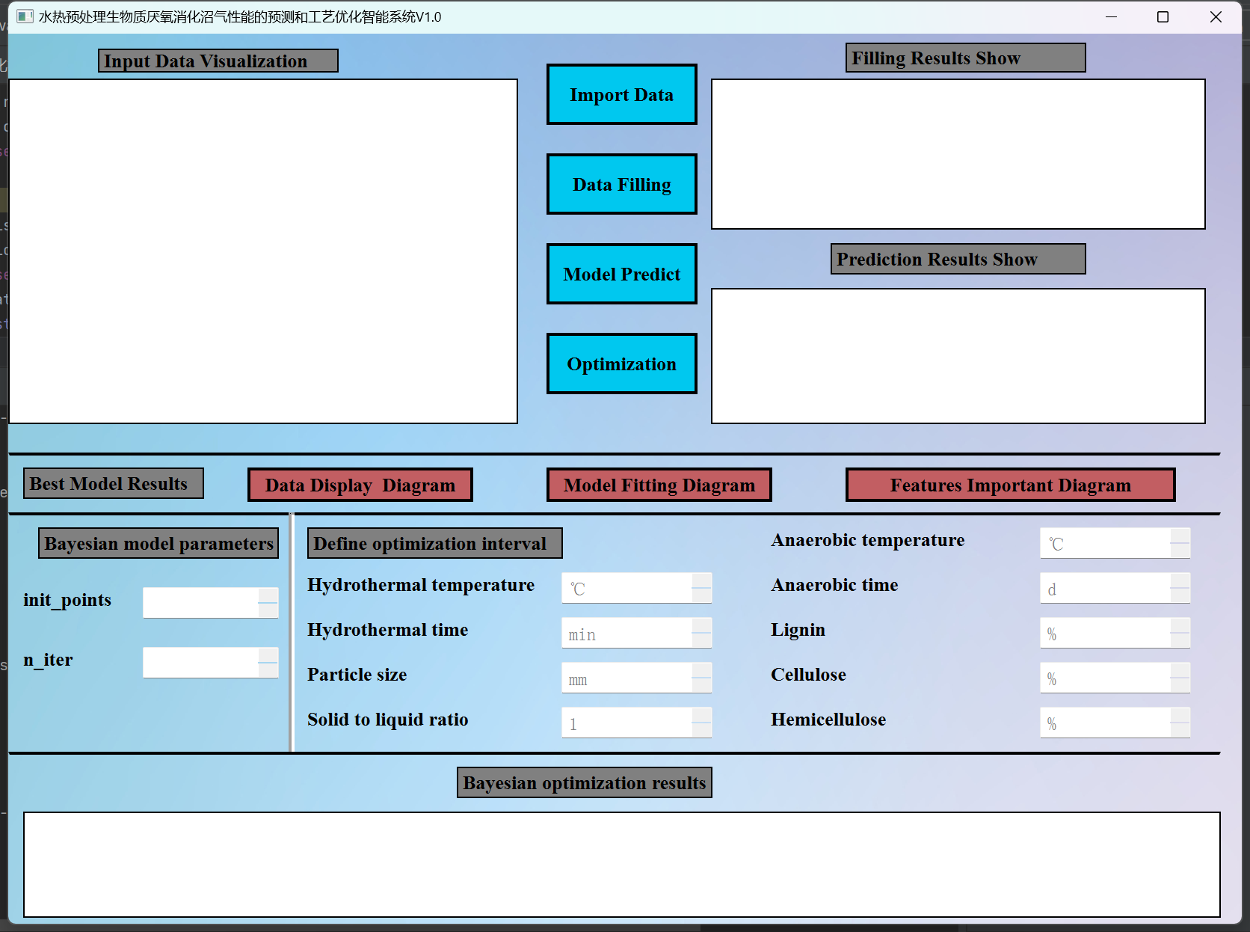

## 2导入数据与数据填补

点击Import Data按钮，可导入本地已经整理好的数据用于后面模型的预测。首先如果数据存在缺失值情况下，仅需要直接点击Import Data按钮即可，具体如下图所示。

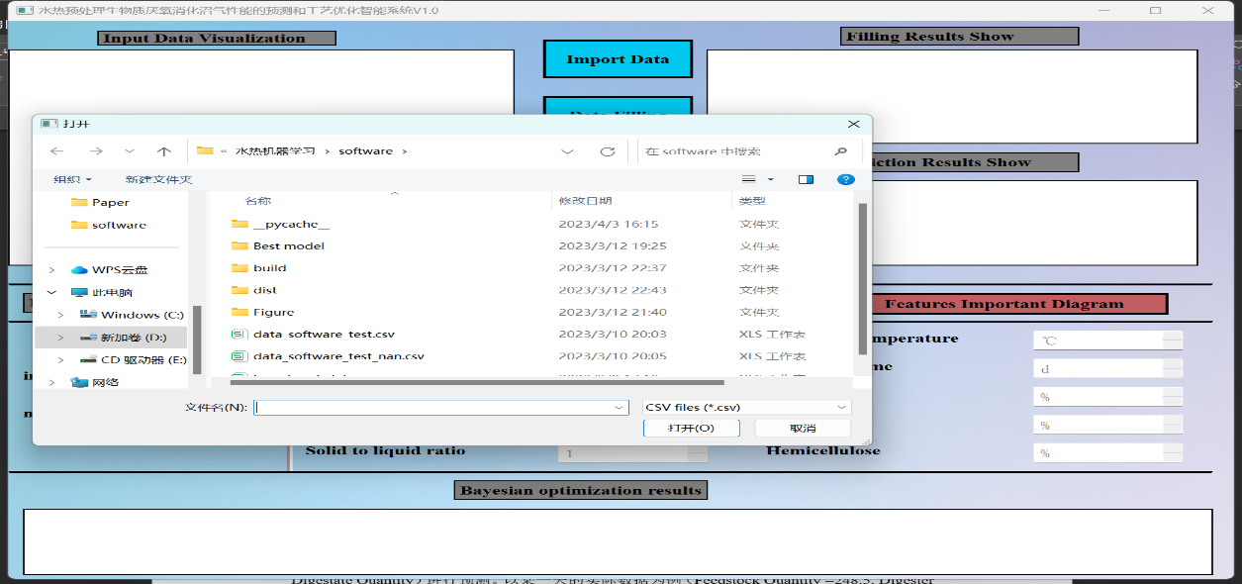

导入后可看到原始数据，如下图所示。

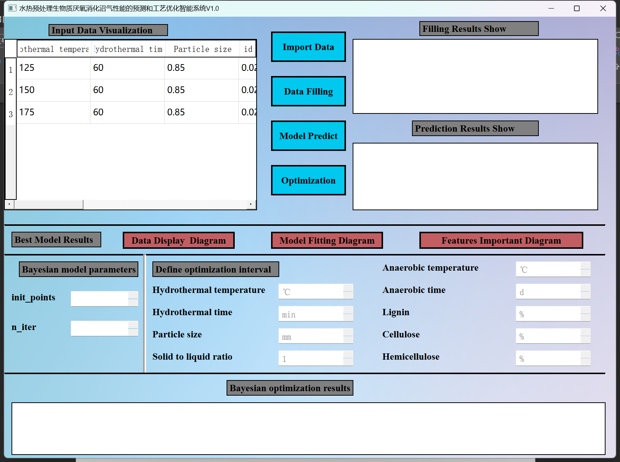

如果原始收集数据存在缺失值，则点击Import Data，结果下图所示。

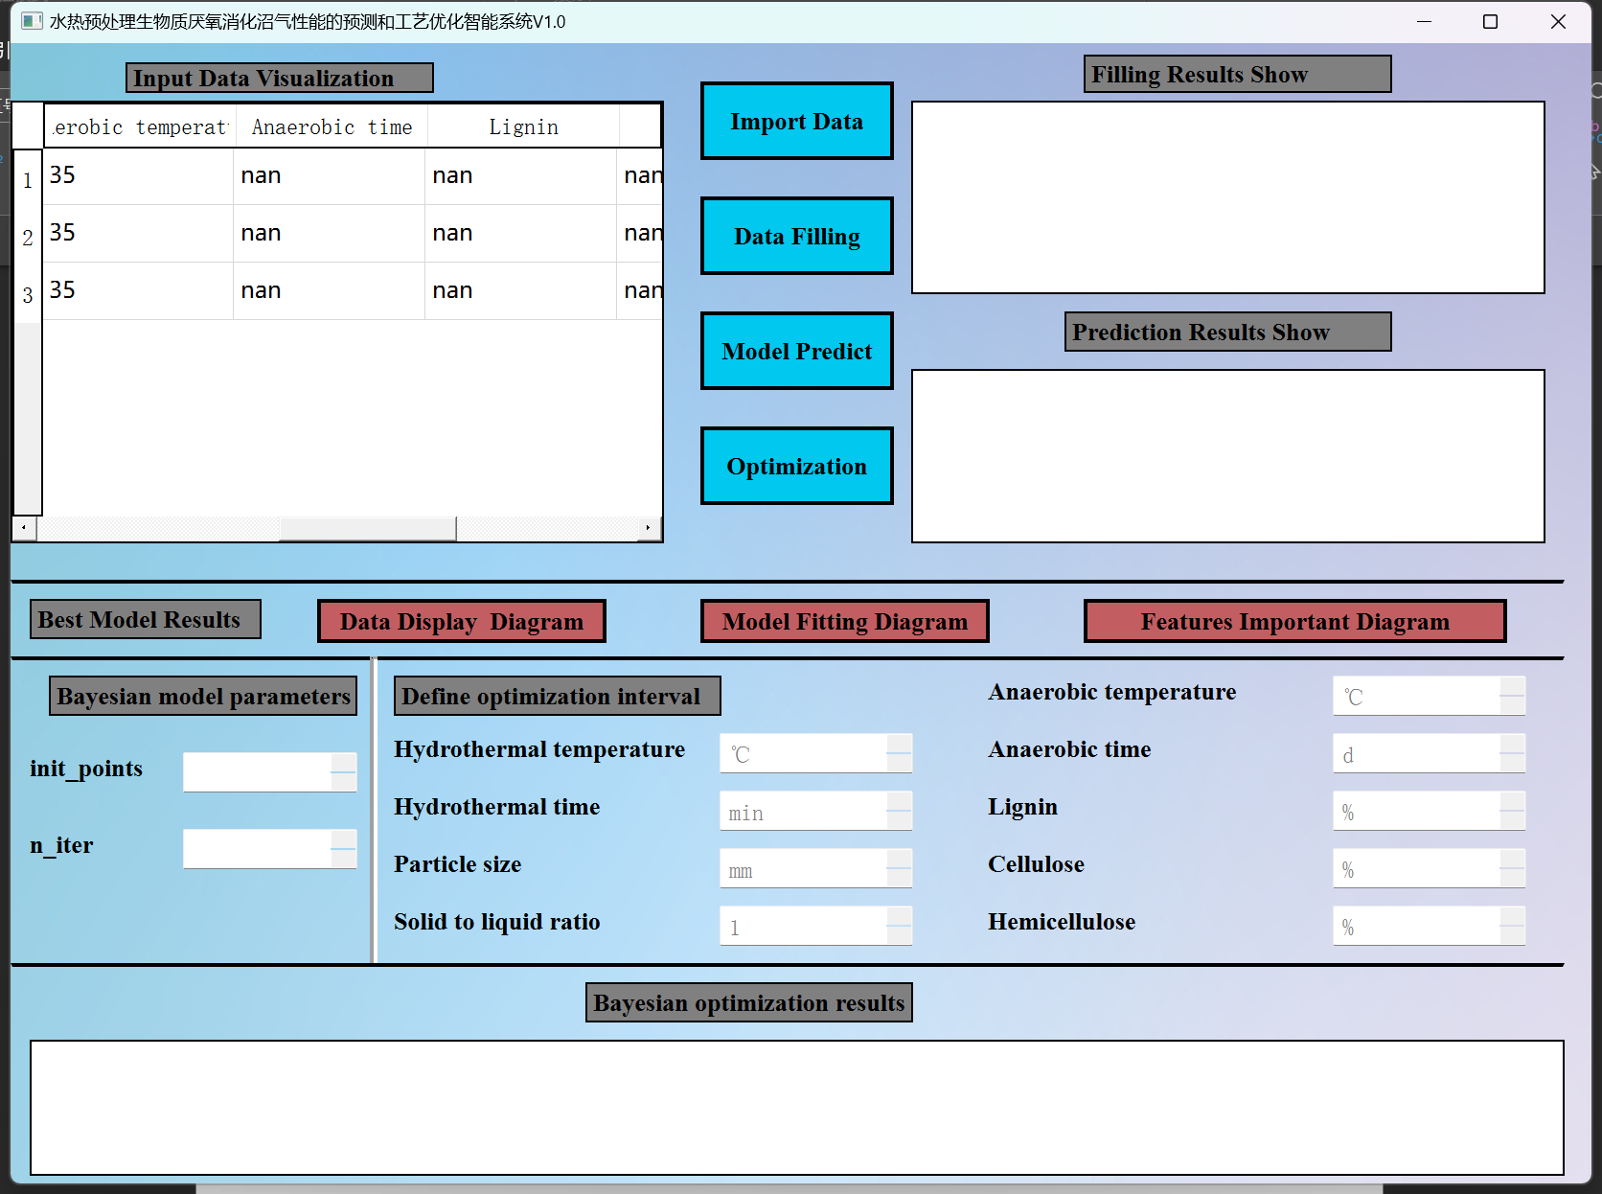

之后点击Data Filiiing按钮对缺失数据采用训练最优的RF算法对原始数据进行填补，结果如下图所示，会在Filling Results Show中展示填补后数据的结果。

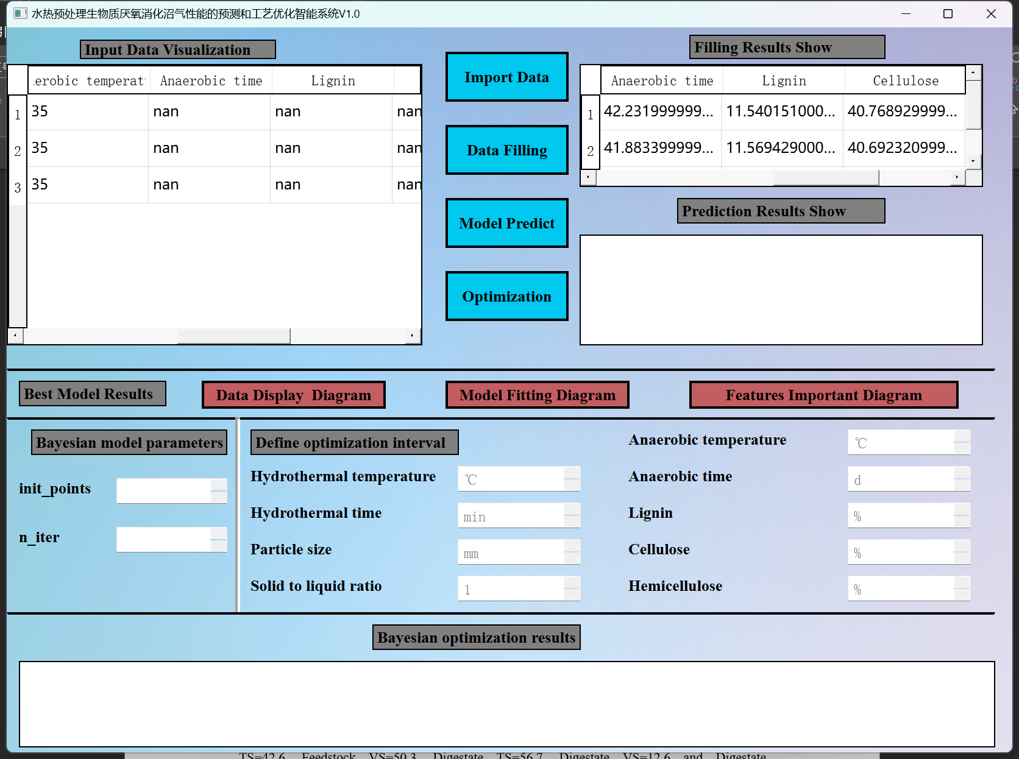

## 3软件预测结果

紧接着调用之前H2O寻找的最优机器学习算法对于输入数据进行预测，并可在Predict Results Show里查看预测结果。

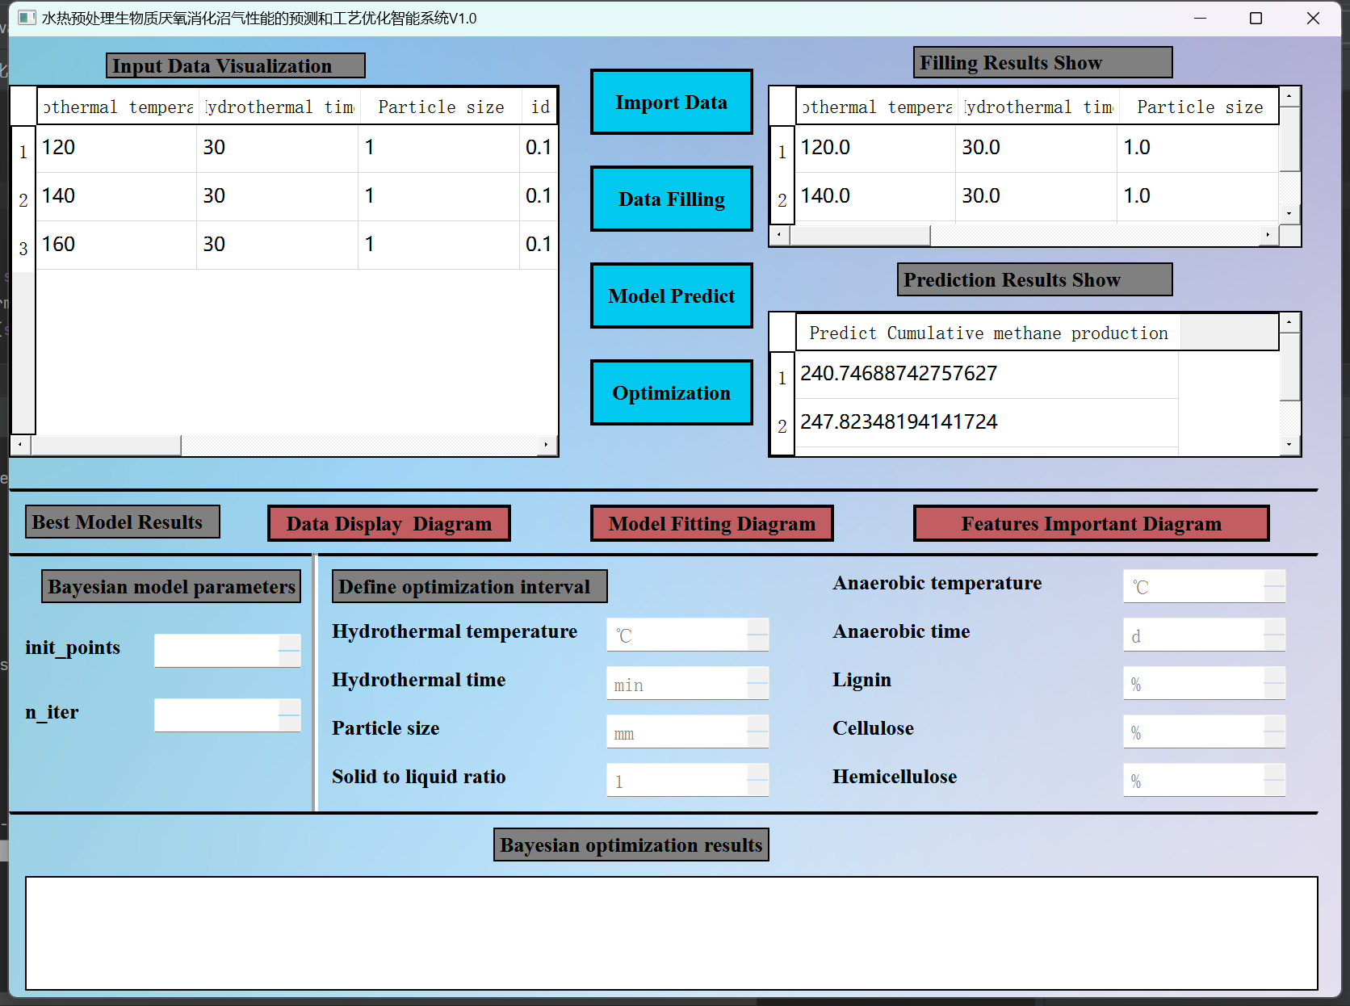

同时在软件里也内置了可以查看论文结果图的按钮以对原始研究结果进行展示和探究，如下图所示，分别点击Data Display Diagram、Model Fitting Diagram、Features Important Diagram出现以下界面

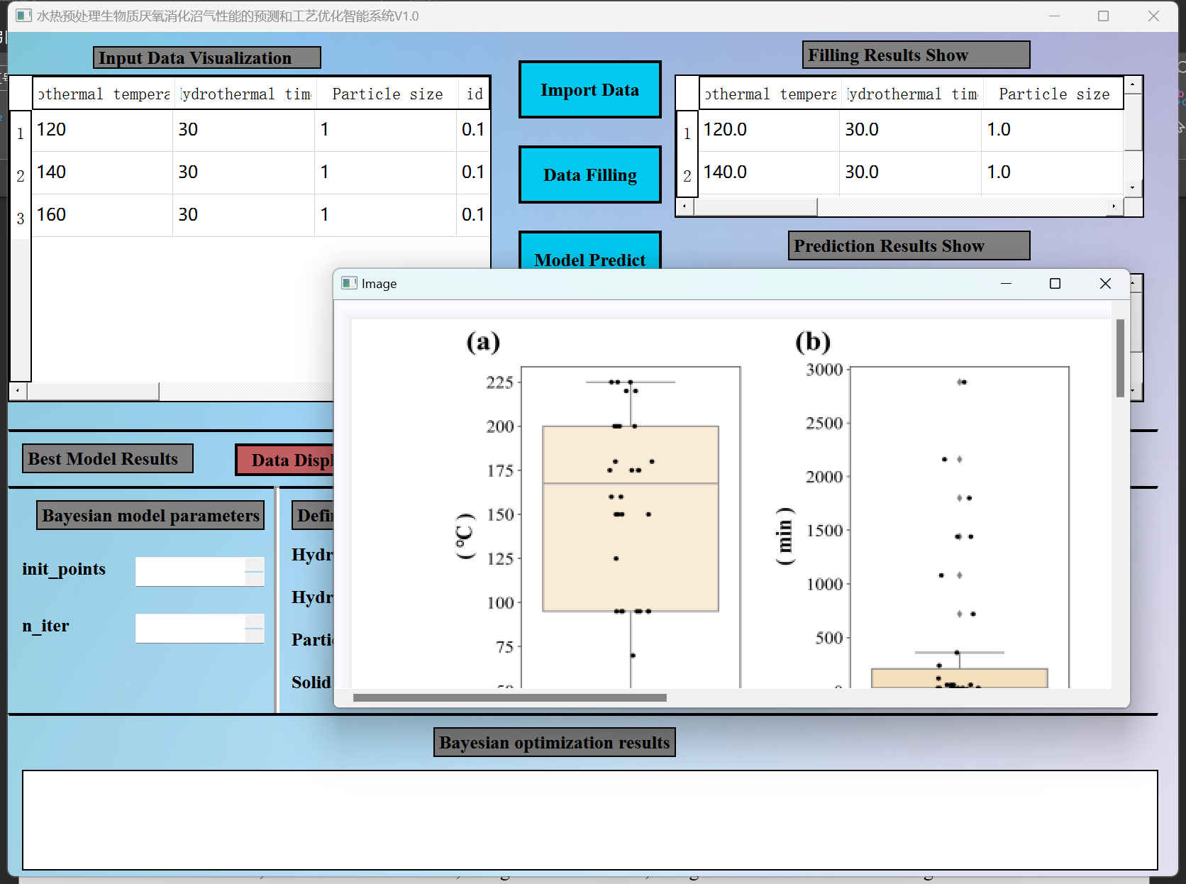

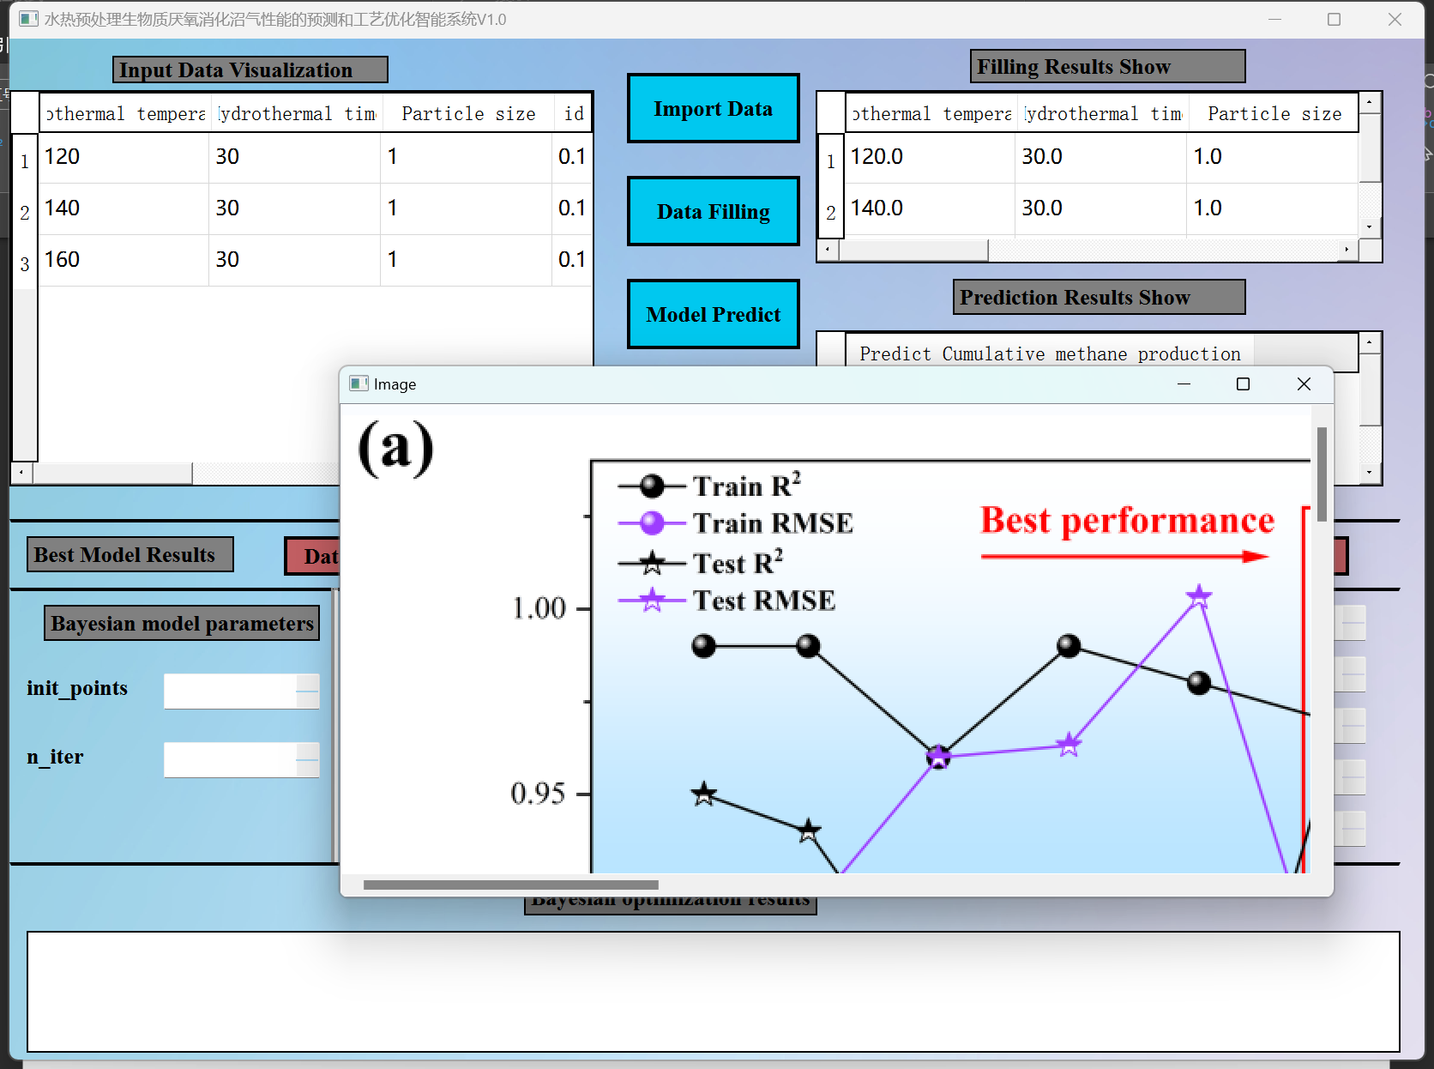

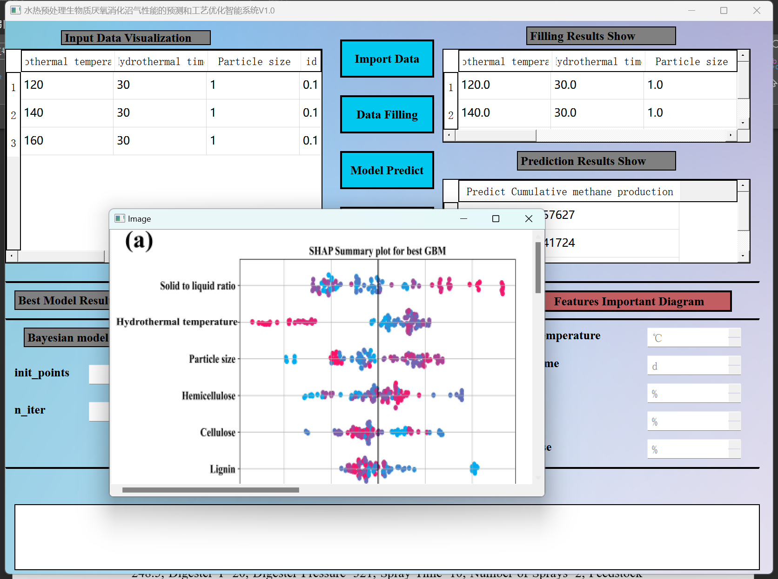

## 4软件指导优化结果

首先需要设置软件内置的贝叶斯优化模型参数，包括init_points 以及n_iter, init_points代表贝叶斯每次寻优所走的步长，n_iter代表贝叶斯优化执行循环的次数。如下图展示所示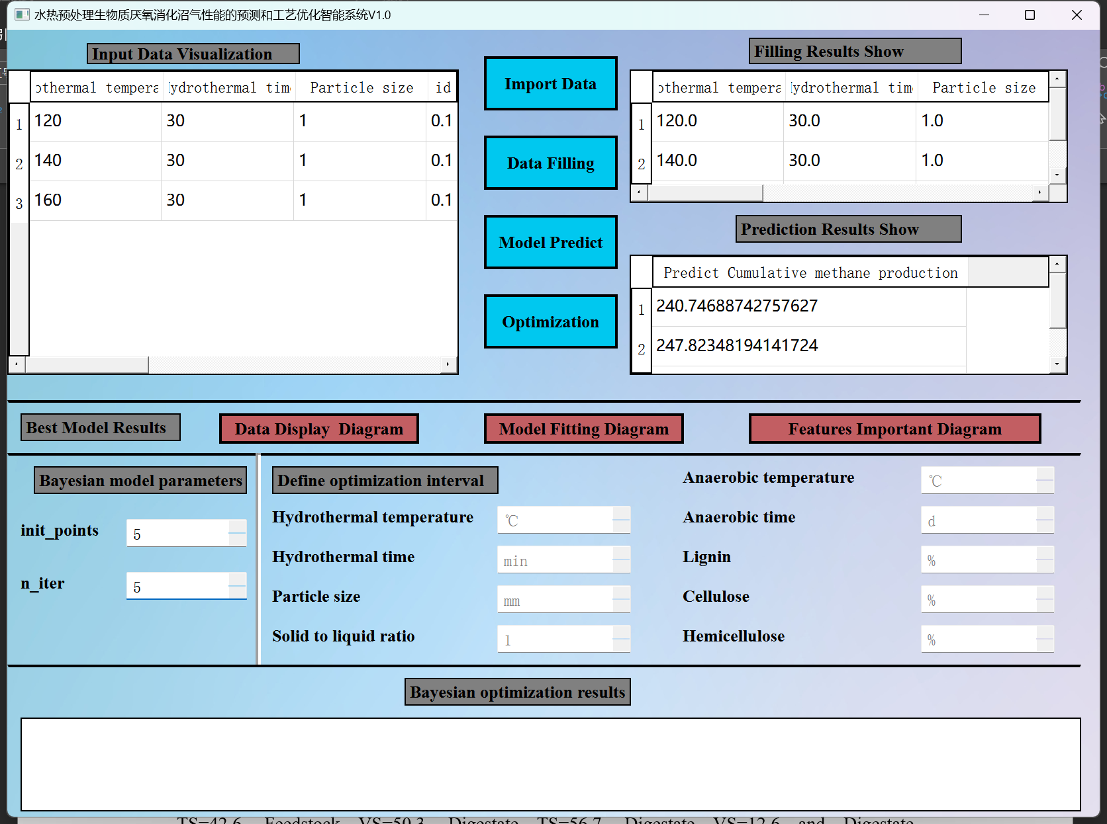

紧接着使用者需要定义整个反应条件的变量范围，同时为了帮助物料进行定向优化，因此我们可将实验室保持不变的物料的性质（如 Ligin、Cellulose以及Hemicellulose）设置为其数值+0.0001范围以保持其相对不变，进而探索其最优操作工艺条件组合。展示数值设定如下图所示，需要注意的是其格式范围应该为(XX,XX), XX为具体数值。